Jak wykonać bluzkę tupu kimono i bluzkę typu raglan?
Kimono (jap.)- 1. Długi, luźny ubiór z szerokimi nie wszywanymi rękawami, przepasany szarfą , noszony w Japonii przez kobiety i mężczyzn. 2. Ubiór z nie wszywanymi rękawami, krojonymi w całości z przodem i tyłem ubioru.
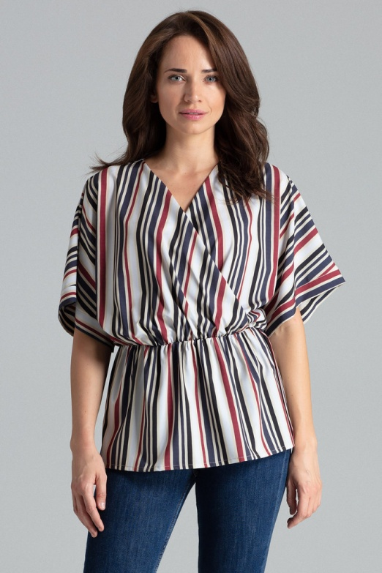
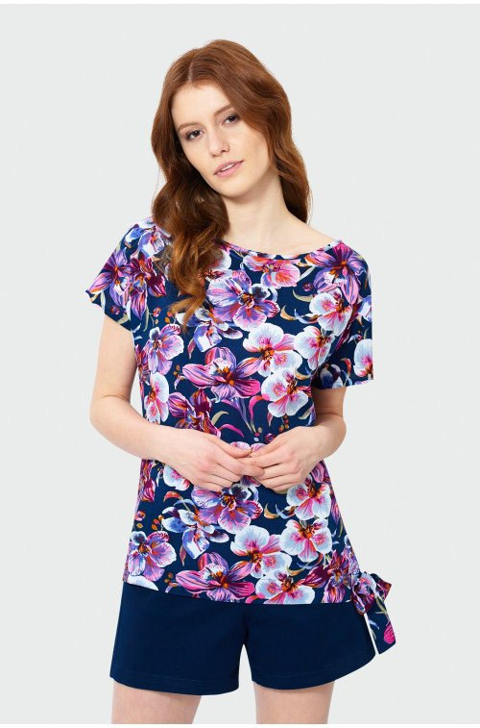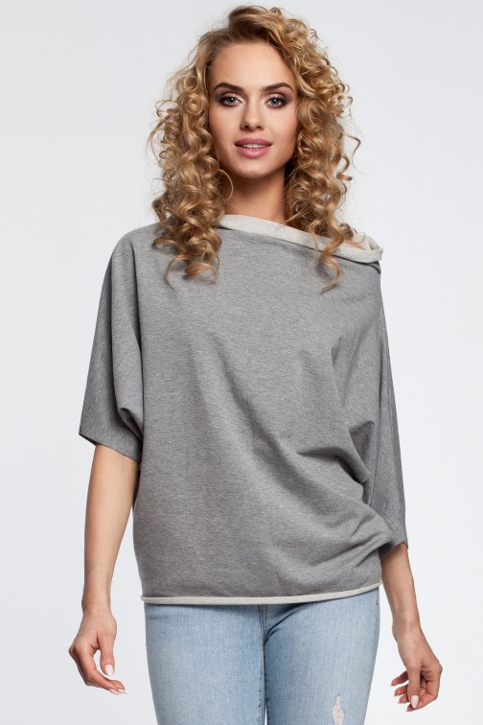

Materiał instruktażowy dotyczący wykonania bluzki typu kimono:
https://www.youtube.com/watch?v=DEKvbud0tzQ
Raglan (ang.)- płaszcz lub inny rodzaj wyrobu odzieżowego z rękawami, w których szwy łączące tył i przód wyrobu przebiegają aż do wykroju szyi. Nazwa pochodzi od nazwiska lorda H. Raglana, angielskiego generała, znanego z czasów wojny krymskiej. Forma tego ubioru jest pochodzenia wojskowego.
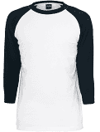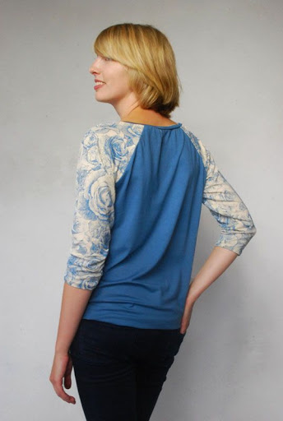
Materiał instruktażowy dotyczący wykonani bluzki typu raglan:
https://www.youtube.com/watch?v=oa5IKk1-hdo
POWODZENIA

